Звіт про виконання практичної роботи №
Тема. Розробка інструкцій для розгалуженого алгоритму роботи програм мовою Python.
Мета. Отримати практичні навички по розробці інструкцій для розгалуженого алгоритму роботи програм мовою Python.
Порядок виконання роботи
- Реалізував написання програмного додатку, який відображує значення функції в залежності від заданого користувачем значення аргументу.
- В процесі написання програмного додатку спирався на вхідні дані:
$$f\left(x\right)=\left\{\begin{aligned}\frac{\lg\left(V-x\right)}{\sqrt{2V}}, якщо x≤-3; \\ \frac{5V}{{\left(1-x\right)}^{2}}, якщо -3<x<0; \\ Vx^{2}⋅ctg\left(2x+V\right), якщо 0≤x≤3; \\ \left(x-V\right)⋅e^{-\frac{V}{x}}, якщо x >6.\end{aligned}\right.$$
- Виконав тестування програмного додатку через введення значень аргументу, покриваючі всі указані у вхідних даних умовні діапазони
(рисунок 4.1-4.7)
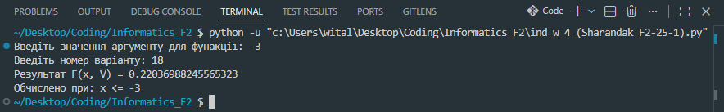 Рисунок 4.1 – Результат тестування програми при x = –3
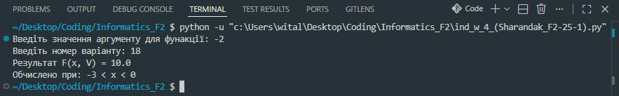
Рисунок 4.2 – Результат тестування програми при x = –2
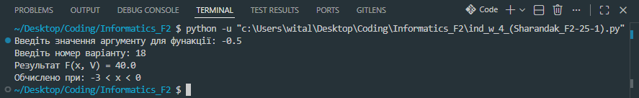
Рисунок 4.3 – Результат тестування програми при x = –0.5
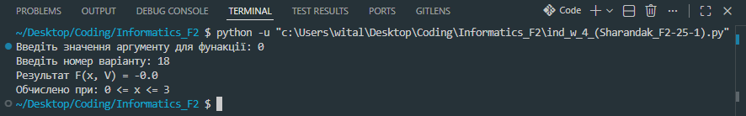
Рисунок 4.4 – Результат тестування програми при x = 0
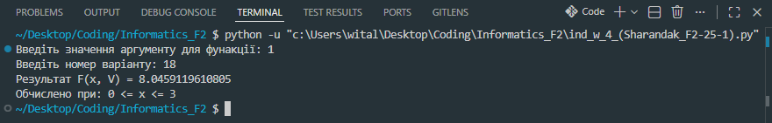
Рисунок 4.5 – Результат тестування програми при x = 1
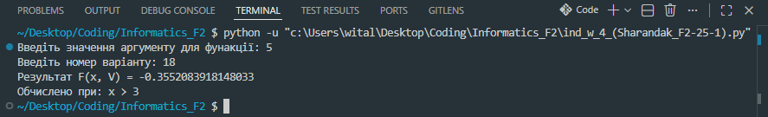 Рисунок 4.6 – Результат тестування програми при x = 5
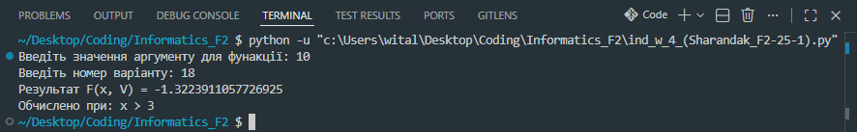 Рисунок 4.7 – Результат тестування програми при x = 10
Код програми
from math import sqrt, log10, tan, e, pow

def F(x, V):
if x <= -3:
if V - x <= 0:
raise ValueError("lg(V - x) не існує - аргумент ≤ 0")

if 2 * V < 0:
raise ValueError("√(2V) не існує - вираз < 0")

denominator = sqrt(2 * V)
if denominator == 0:
raise ZeroDivisionError("Ділення на нуль у 1-й гілці")

value = log10(V - x) / denominator
return value, "x <= -3"

elif -3 < x < 0:
denominator = pow((1 - x), 2)
if denominator == 0:
raise ZeroDivisionError("Ділення на нуль у 2-й гілці")

value = (5 * V) / denominator
return value, "-3 < x < 0"

elif 0 <= x <= 3:
angle = 2 * x + V

if tan(angle) == 0:
raise ZeroDivisionError("ctg(...) не існує - tan(...) = 0 у 3-й гілці")

ctg_value = 1 / tan(angle)

value = V * pow(x, 2) * ctg_value
return value, "0 <= x <= 3"

elif x > 3:
if x == 0:
raise ValueError("Ділення на нуль у 4-й гілці")

value = (x - V) * pow(e, (-V / x))
return value, "x > 3"

try:
x = float(input("Введіть значення аргументу для фунакції: "))
V = float(input("Введіть номер варіанту: "))

result, branch = F(x, V)

print(f"Результат F(x, V) = {result}")
print(f"Обчислено при: {branch}")

except ZeroDivisionError as exc:
print("Помилка:", exc)

except ValueError as exc:
print("Помилка:", exc)

except Exception as exc:
print("Невідома помилка:", exc)

Висновок. Отримав практичні навички по роботі із методами модуля math та алгоритмами розгалуження.

